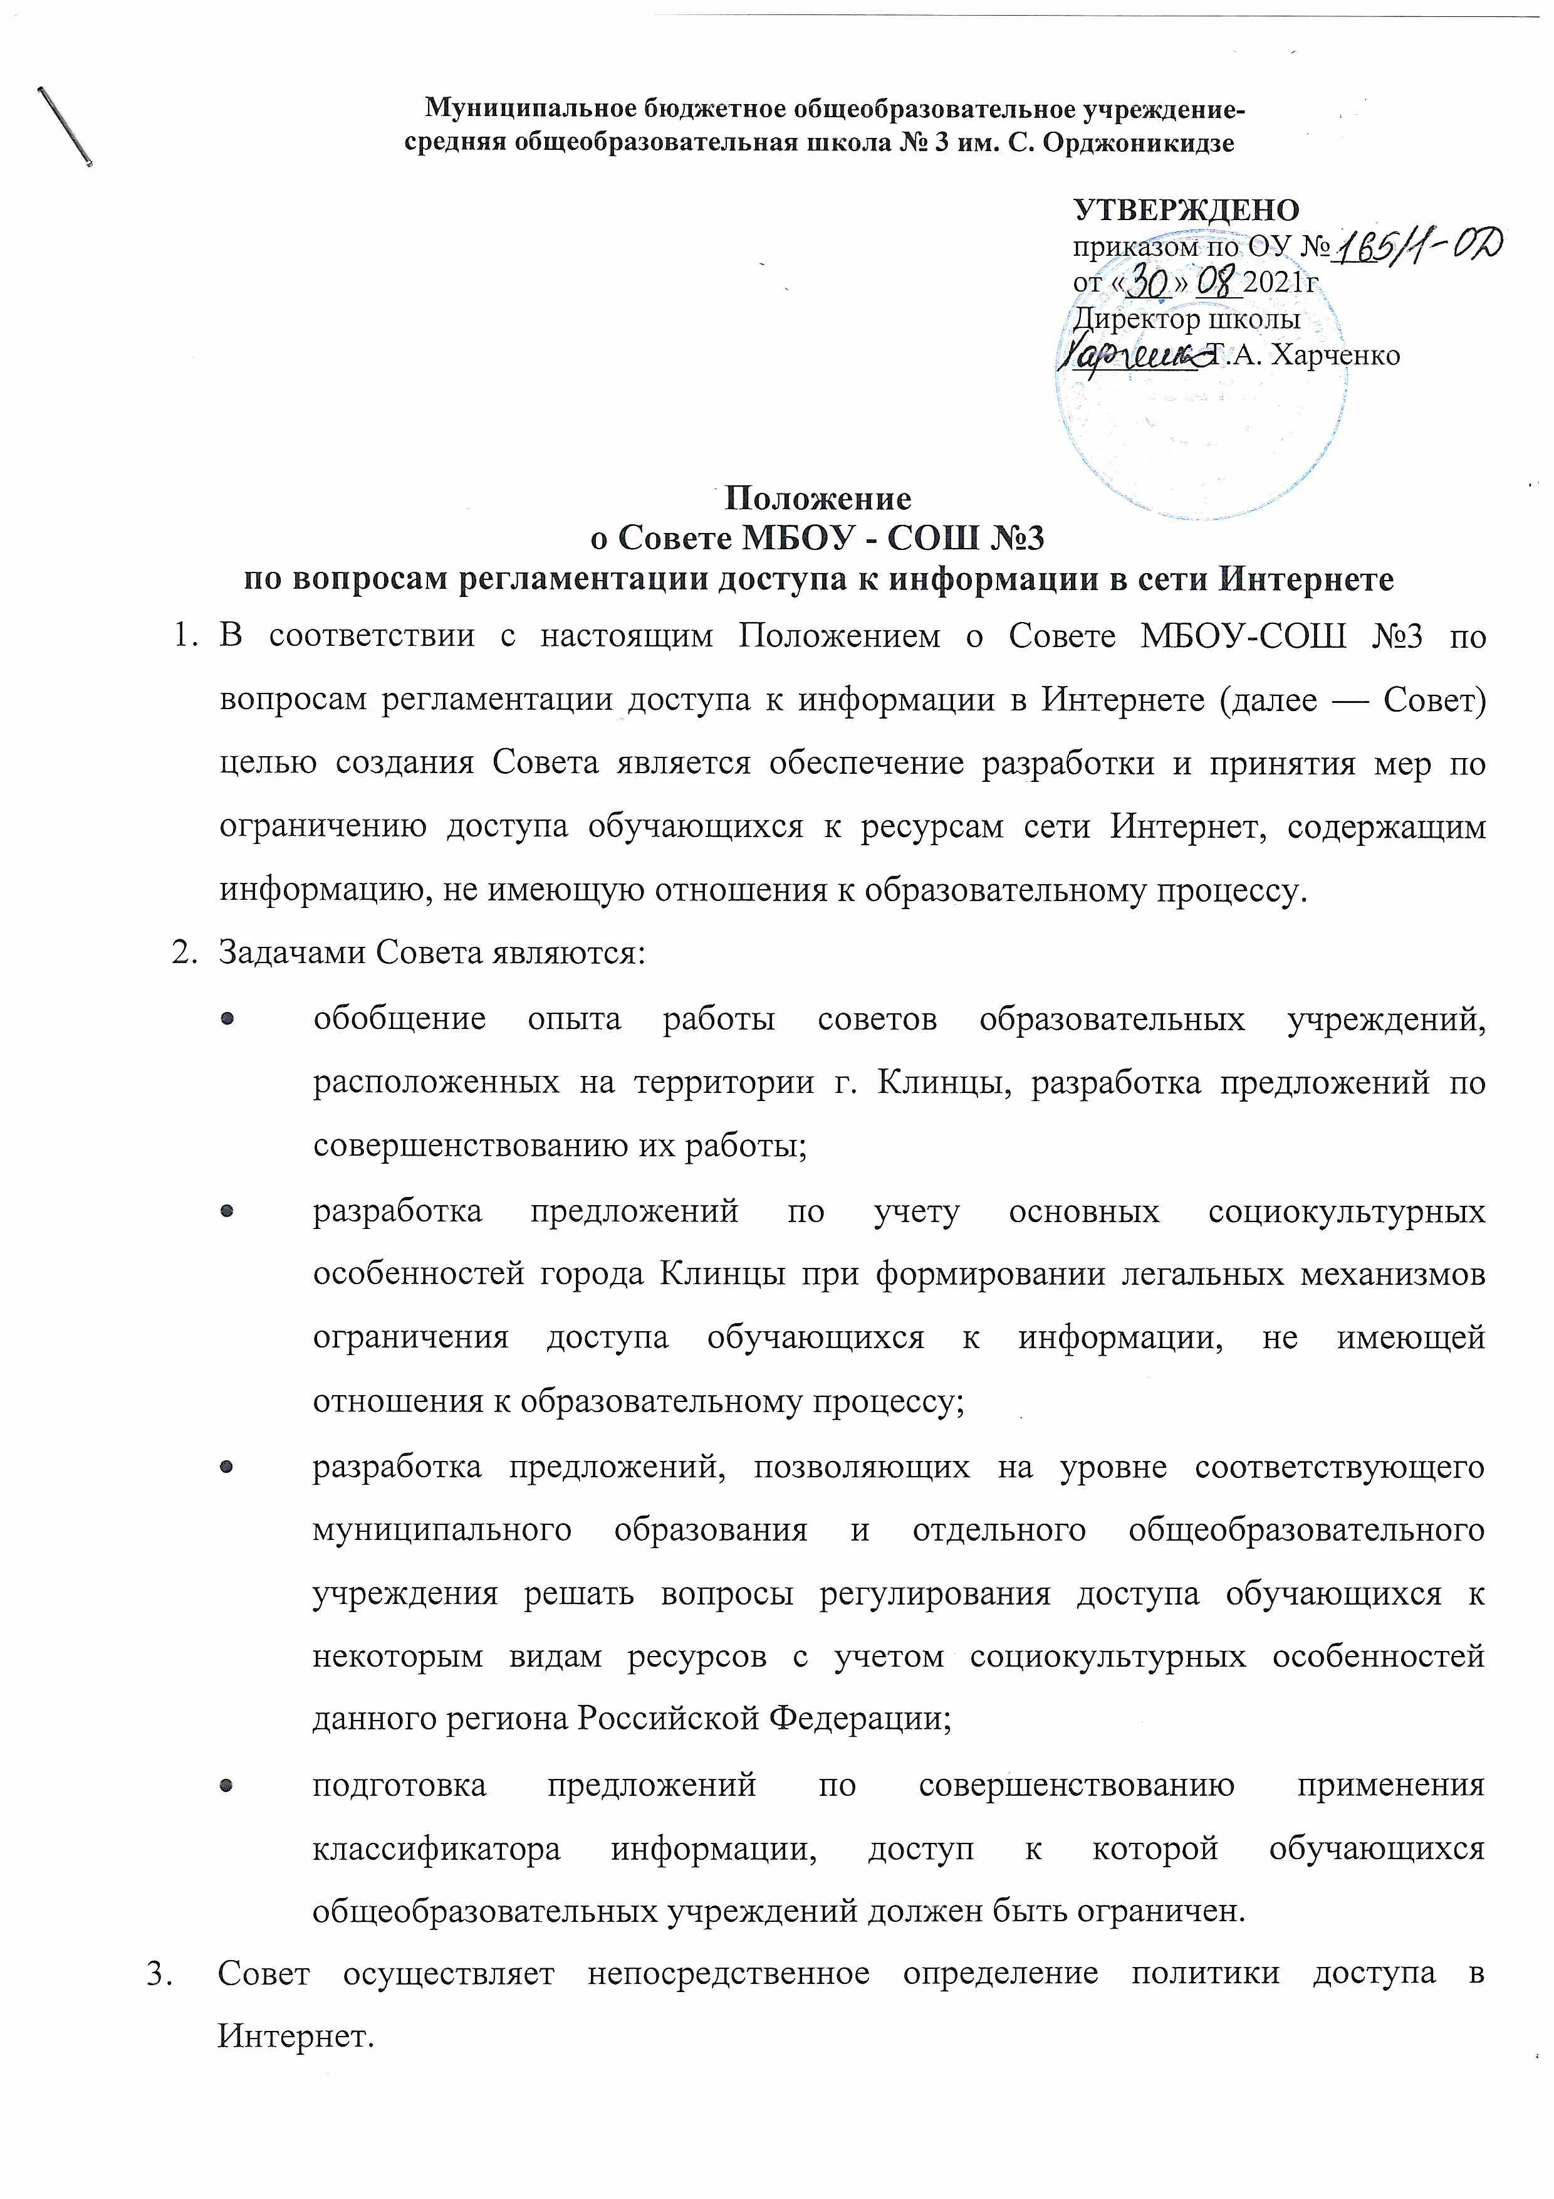

Муниципальное бюджетное общеобразовательное учреждение-
средняя общеобразовательная школа № 3 им. С. Орджоникидзе

УТВЕРЖДЕНО
приказом по ОУ №___
от «___» ___2021г
Директор школы
________ Т.А. Харченко

Положение

о Совете МБОУ - СОШ №3

по вопросам регламентации доступа к информации в сети Интернете
- В соответствии с настоящим Положением о Совете МБОУ-СОШ №3 по вопросам регламентации доступа к информации в Интернете (далее — Совет) целью создания Совета является обеспечение разработки и принятия мер по ограничению доступа обучающихся к ресурсам сети Интернет, содержащим информацию, не имеющую отношения к образовательному процессу.
- Задачами Совета являются:
  - обобщение опыта работы советов образовательных учреждений, расположенных на территории г. Клинцы, разработка предложений по совершенствованию их работы;
  - разработка предложений по учету основных социокультурных особенностей города Клинцы при формировании легальных механизмов ограничения доступа обучающихся к информации, не имеющей отношения к образовательному процессу;
  - разработка предложений, позволяющих на уровне соответствующего муниципального образования и отдельного общеобразовательного учреждения решать вопросы регулирования доступа обучающихся к некоторым видам ресурсов с учетом социокультурных особенностей данного региона Российской Федерации;
  - подготовка предложений по совершенствованию применения классификатора информации, доступ к которой обучающихся общеобразовательных учреждений должен быть ограничен.
- Совет осуществляет непосредственное определение политики доступа в Интернет.
- Совет создается при органе управления образованием соответствующего уровня и является независимым экспертно-консультативным органом.
- Совет создается из представителей органа управления образованием, педагогических коллективов, родительских комитетов и ученического самоуправления в порядке, определяемом органом управления образованием соответствующего уровня.
- Очередные собрания Совета проводятся с периодичностью, установленной Советом.
- Принятие решений по вопросам политики доступа к ресурсам/группам ресурсов сети Интернет осуществляется Советом самостоятельно.
- Отнесение определенных категорий и/или ресурсов к соответствующим группам, соответствующим группам, доступ к которым регулируется техническим средствами и программным обеспечением ограничения доступа к информации, осуществляется на основании решений Совета лицом, уполномоченным руководителем образовательного учреждения по представлению Совета.
- Категории ресурсов, в соответствии с которыми определяется политика использования сети Интернет в образовательном учреждении, доступ к которым регулируется техническими средствами и программным обеспечением технического ограничения доступа к информации, определяются в установленном порядке.

Направления работы по вопросам использования сети Интернет:

- определение направлений использования информации сети Интернет в образовательном процессе;
- определение направлений развития технической инфраструктуры Единой Информационной Среды, обеспечивающей доступ участников образовательного процесса к информации в сети Интернет во время нахождения в образовательном учреждении;
- принятие решений о целесообразности участия в мероприятиях образовательного характера, осуществляющихся с использованием сети Интернет: Интернет - олимпиадах, Интернет - проектах;
- принятие решения об отнесении ресурсов и информации, размещенной в сети Интернет к категории не относящихся к образовательному процессу;
- разработка мероприятий, направленных на ограничение доступа участников образовательного процесса к информации в сети Интернет, не относящейся к образовательному процессу;
- организация контроля над использованием информации, размещенной в сети Интернет в течение образовательного процесса.
- Свою деятельность Совет осуществляет в непосредственном контакте с директором МБОУ - СОШ №3
- Все решения Совета протоколируются и хранятся в течение 2 лет.

